CNN BASIC KNOWLEDGE MODEL

Công thức tính kích thước đầu ra sau tầng Convolution / Pooling
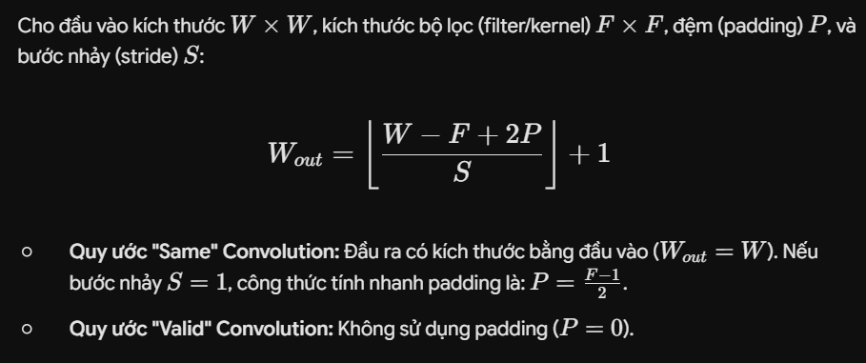

Công thức tính số lượng tham số Parameters
- Mạng Fully Connected (Dense Layer):

- Mạng Convolutional (CNN Layer):

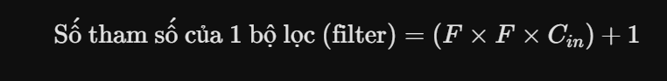

C. Đặc trưng của lớp Pooling (Max / Average Pooling)
- Dùng để giảm kích thước không gian (giảm W và H), giúp giảm khối lượng tính toán.
- Không có tham số để học (No trainable parameters).
- Không làm thay đổi số lượng kênh (Độ sâu đầu ra = Độ sâu đầu vào).
- Vẫn tham gia vào Backpropagation để truyền đạo hàm về các lớp trước.

D. Hai ưu điểm lớn nhất của CNN so với Fully Connected
- Parameter sharing (Chia sẻ tham số): Một bộ phát hiện đặc trưng (ví dụ: bộ lọc tìm cạnh dọc) có thể hữu ích ở vùng này thì cũng có thể dùng chung ở vùng khác của bức ảnh. Giúp giảm lượng tham số khổng lồ --> tránh Overfitting.
- Sparsity of connections (Kết nối thưa thớt): Ở mỗi ô đầu ra, giá trị chỉ phụ thuộc vào một vùng cục bộ nhỏ (Receptive field) của đầu vào chứ không kết nối tới toàn bộ bức ảnh đầu vào.

